FONDO PECILE

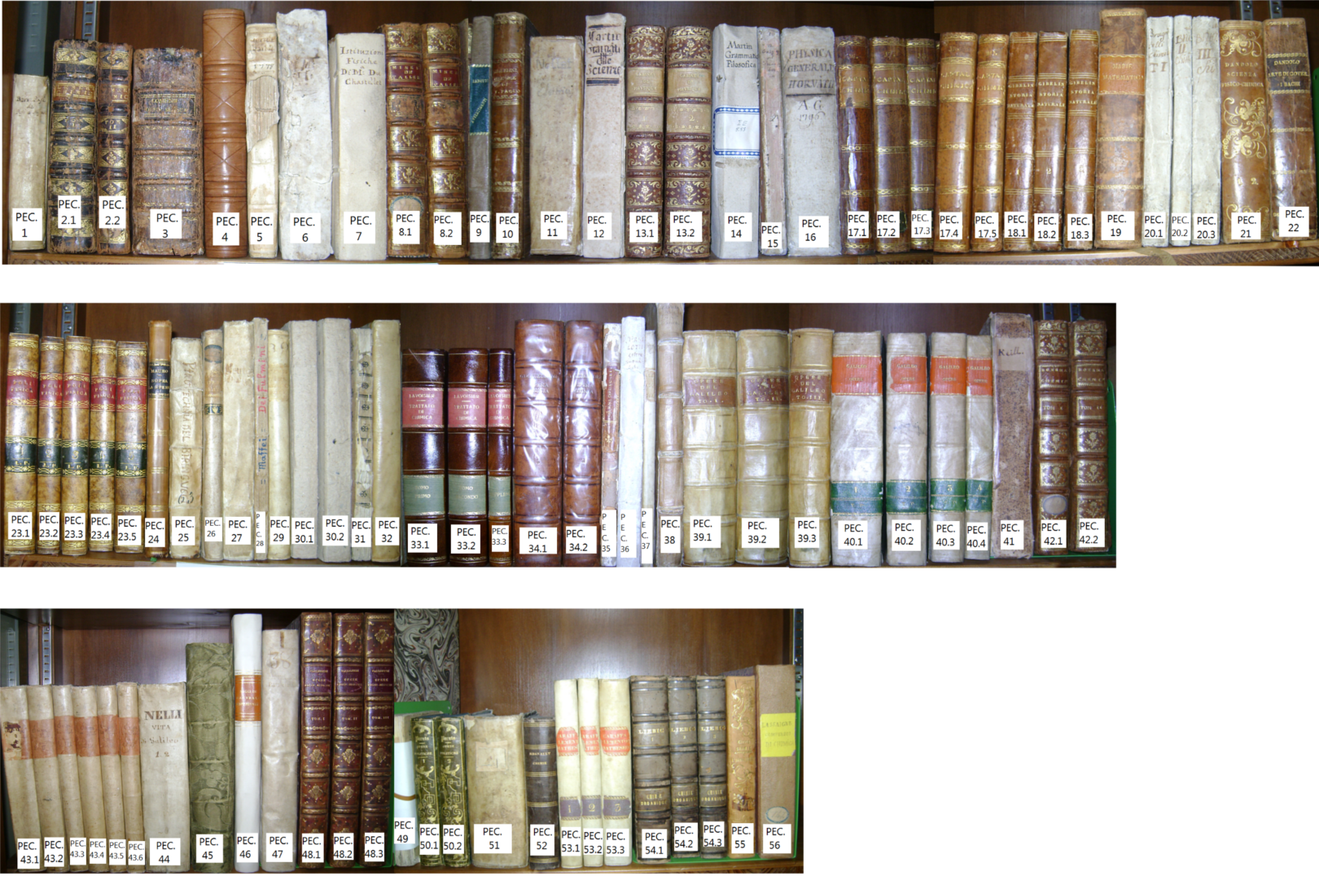

REALIZZATO DA M.GHIRALDO

Vita e commercio letterario di Galileo Galilei … | PEC.44.B | Ritratto Galileo Galilei, illustrazione orologio ofeillatorio, facciata di un' abitazione dedicata a Galileo Galilei, monumento dedicato a Galilei, medaglie con incisioni ritratti di Galilei, sepolcro con ritratto di Galilei.
Memorie anedote spettanti alla vita ed agli studj del sommo filosofo e giureconsulto f. Paolo Servita. | PEC.10 | Incisione con ritratto di Paolo Servita, rappresentazione di simboli e stemmi di piccolo formato (incisioni).
Lettres sur la chimie et sur ses applications a l'industrie, a la physiologie et a l'agricolture. | PEC.49 | Incisione ritratto di Jastus von Liebig.
Elementa chemiae, quae anniversario labore docuit, in publicis, privatisque scholis, Hermannus B. | PEC.42.1 | Incisioni di stemmi, capolettere , strumenti per la misurazione e strumenti di laboratorio chimico.
Compendio delle transazioni filosofiche della società reale di Londra. | PEC.18.2 | Incisioni e rappresentazioni di minerali, fossili e animali, sia terrestri che marini.
Specimen experimentorum naturalium quae singulis annis … | PEC.29 | Illustrazioni di strumenti scientifici.
Opere di Galileo Galilei divise in quattro tomi… Tomo primo. | PEC.40.1 | Ritratto ad incisione di Galileo Galilei, rappresentazioni geometriche di schemi, macchinari e tabelle scientifiche.
Opera omnia mathematica , hydraulica , medica et physica . | PEC.34.2 | Incisione di grandi dimensioni raffigurante simbologie classiche e di un eroe mitologico.
Saggi di naturali esperienze fatte nell’Accademia del Cimento… | PEC.46 | Incisione di grandi dimensioni raffigurante un ritratto istituzionale di un duca toscano, stemmi e capolettere, molte illustrazioni di strumentazione scientifica.
Vniuersale theatro farmaceutico fondato sopra le preparationi farmaceutiche. | PEC.45 | Ritratto del principe della Repubblica Serenissima di Venezia, stemmi, strumenti farmaceutici.
Monumenta Patauina Sertorii Vrsati studio collecta , digesta, explicata , suisque iconibus express. | PEC.47 | Allegorie e simbologie riguardanti la Repubblica di Venezia, stemmi, monumenti e sepolcri.
Pirotechnia… Composta per il s. Vannuccio Biringoccio, nobile senese | PEC.25 | Illustrazioni di macchinari per la fusione di metalli, utensili e uomini al lavoro.

REALIZZATO DA M.GHIRALDO

